1. Herr Müller erholt sich allein am Meer.
2. Klara duscht sich jeden Tag.
3. Es ist Ende Mai. Uwe freut sich schon auf die Ferien.
4. Es ist Viertel vor acht. Mein Vater muss sich zur Arbeit beeilen.
5. Herr Berger interessiert sich für die heutige Sportsendung.
6. Karl hat nicht vergessen, sich die Zähne zu putzen.
7. Klaus hört Lärm. Er stellt sich vor,dass ein Bär ins Zelt kommen will.
8. Herr Klausmann ist noch im Büro. Er beschäftigt sich noch mit seiner Arbeit.
9. Der Direktor und seine Kollegin unterhalten sich über den Vertrag.

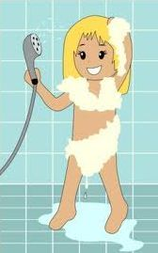
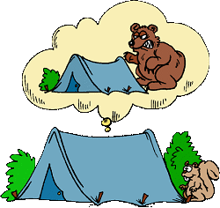

1.Übersetze die Sätze und nummeriere die Bilder!

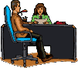
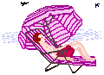

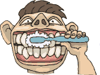

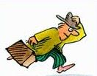
reflexive Verben

4. Ergänze die Sätze mit Reflexivpronomen!
Peter kämmt _____ im Badezimmer. | Oma kämmt______die Haare.
Warum stellst du _____ nicht vor? | Du stellst _____ deine Zukunft vor.
Ich gehe ins Kino. Ich ziehe _____ schön an. | Ich ziehe _____ eine Jacke an.
Ihr wascht ________. | Ihr wascht _____das Gesicht.
Wir schminken ______vor der Party. | Wir schminken _____die Augen.
Opa und Vati rasieren ____. | Opa und Vati rasieren _____ den Bart.

2.Ergänze die Sätze mit den angegebenen Wörtern!
Wir _______ ____ um 19.45 Uhr vor dem Kino.
Ich _______ ____ wegen der schlechte Noten.
Hans _______ ____an den Tisch.
Du _________ ____ für das Benehmen.
Wir gehen nach Hause. Wir___________ ____.
__________ Sie ____ vor!

s.setzen, s.vorstellen, s.treffen s.entschuldigen
s.schämen s.verabschieden
3. Bilde Sätze!
s.ärgern, warum, immer, du
_______________________________
s.wundern, deine, Antwort,über, ich
_______________________________
wir, s.freuen, schon, die Party, auf
_______________________________
Die Dame,s.irren,jetzt
_______________________________
die Haare, s.waschen,ihr, am Abend
_______________________________

